在我的电脑上除了序号这一列，总共还有八列(是否会因为分辨率的原因多显示或者少显示？如果有这样的问题就另行讨论，如果没哟这样的问题就按照下面的说明进行设计)
最后一列显示查看详情，倒数第二列显示现在的状态
现在还有六列
对于商品备案：
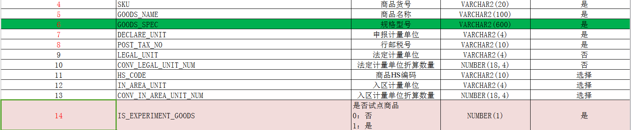
显示序号标红的六个

对于订单：
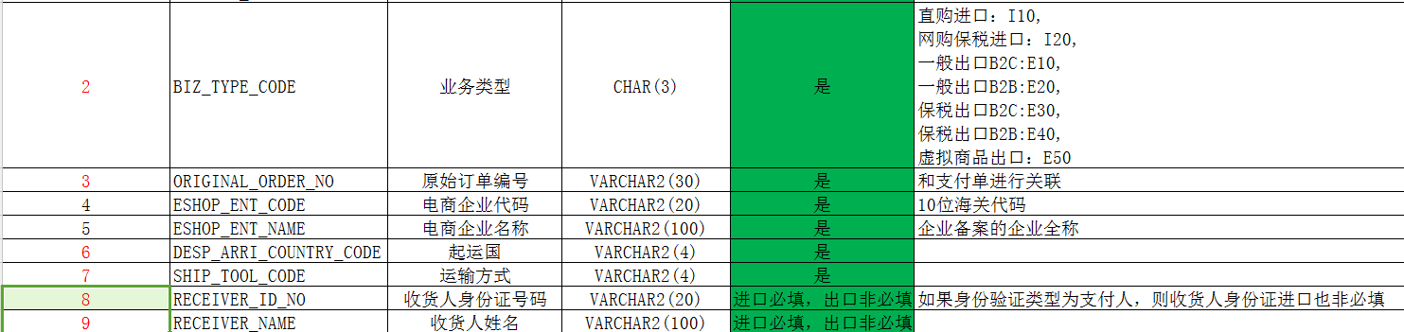
显示序号标红的六个

对于退货，总共就四个，没啥说的

对于签收确认：
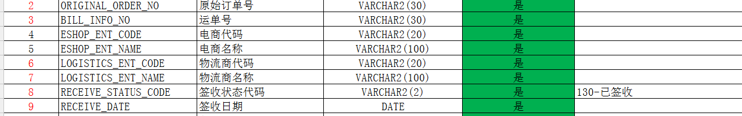
显示序号标红的六个

